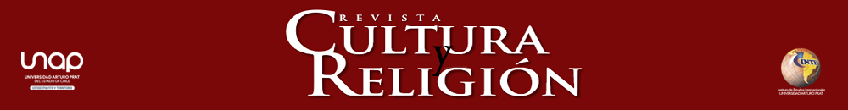
CONVÊNIO COM OS AUTORES

Prezado
Equipe editorial
REVISTA CULTURA Y RELIGIÓN
UNIVERSIDAD ARTURO PRAT

Venho/Vimos por meio desta declarar que o artigo “TÍTULO DO ARTIGO” de minha/nossa autoria que envio/enviamos à Revista Cultura y Religión para sua avaliação e possível publicação:
cumpre com as diretrizes e normas editoriais
é um artigo original, que não foi enviado nem está em processo de submissão para ser publicado em outros meios impressos ou digitais (revistas ou livros).
o(s) autor(es) detém/detêm os direitos autorais; portanto, me/nos responsabilizo/amos por qualquer queixa que esteja relacionada com os direitos de propriedade intelectual.
os autores cedem os direitos patrimoniais à revista em caráter perpétuo, se o artigo for aceito para publicação
declaramos que cada um/a de nós, na qualidade de coautores, fizemos uma contribuição relevante e substancial ao manuscrito enviado à revista.
declaro/amos os seguintes conflitos de interesse:

O/a autor/a ou os/as autores/as devem acrescentar os seguintes dados debaixo de sua assinatura:
Nome e Sobrenome (Pseudônimo):
Instituição pela qual apresenta/m seu manuscrito (Afiliação):
ORCID:
Correio eletrônico:
País (Afiliação):
Data (em que se assina esta carta):
Declaração de contribuição ao artigo, no caso de serem dois ou mais autores/as (máximo duas linhas):

